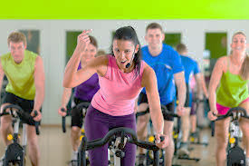В нашей стране физической культуре и спорту уделяется огромное внимание. Стадионы, спортивные площадки и другие сооружения строятся не только в крупных городах, но и в сельской местности. Их назначение – создание условий для физического развития каждого жителя белорусского государства, а также для достижения высоких спортивных результатов. Соответственно, требуются высококвалифицированные специалисты в области физической культуры и спорта (преподаватели, тренеры, инструкторы, менеджеры). Занятия физической культурой и спортом способствуют укреплению здоровья, повышению уровня физического развития и физической подготовленности, спортивного мастерства, формированию здорового образа жизни. Тем, кто собирается связать свою профессиональную жизнь со сферой физической культуры, следует понимать, что физкультурное образование – это, в первую очередь, образование педагогическое, со всеми вытекающими требованиями к системе отбора будущих специалистов. Поэтому значительное место в подготовке специалистов отводится дисциплинам общепедагогического и культурологического плана. Сегодня в Республике Беларусь наблюдается рост потребности в высококвалифицированных специалистах различных направлений туризма, гостеприимства, рекреации и экскурсоведения. Ощущается нехватка специалистов по экскурсионно-познавательному, спортивному и оздоровительному туризму, способных организовывать экскурсии для иностранных граждан и жителей Республики Беларусь, создавать и обеспечивать функционирование туристических клубов, станций, баз и других организаций для детей, подростков, студенческой молодежи.

Фильмы о спорте, о спортсменах

«Пока стоят горы» (1976), СССР, «Право на прыжок» (1972), СССР, «Быстрее собственной тени» (1980), СССР, «Вторая попытка Виктора Крохина» (1977), СССР,«Все решает мгновение» (1978), СССР

**ПРОФЕСИИ**

**связанные со спортом**





**kudapostupat.by -**

**сайт в помощь абитуриенту**

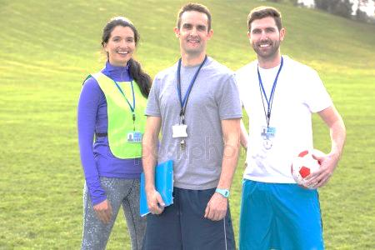Рекомендуем тебе оценить свои личные качества, интересы и склонности. Можно приобрести профессиональные навыки, но куда сложнее научиться любить людей, быть добрым, чутким, внимательным, что также важно для трудовой деятельности. Эти качества кому-то дарованы от природы, кто-то их приобретает в результате воспитания (самовоспитания). Для желающих работать в сфере физической культуры и спорта важно обладать физической силой, оптимальной для данного вида спорта, способностью к волевому саморегулированию, физической выносливостью, высокой психической и эмоциональной устойчивостью, быстротой реакции, хорошей координацией движений. Терпеливость, сильная воля, упорство, стремление преодолевать неудачи, уверенность в себе, целеустремленность, – это твои черты характера? Выполни самоанализ. Кстати, «самобичевание» тоже ни к чему. От того, насколько «личностный портрет» соответствует «портрету специалиста» в соответствии с будущей специальностью, зависит твое профессиональное будущее. Крайне важно, чтобы профессиональная деятельность приносила тебе чувство удовлетворения, окрыляла, вдохновляла, была полезна людям. Если не все качества тебе присущи, не отчаивайся, просто приложи усилия, чтобы их приобрести. Желательно начать воспитывать в себе нужные качества еще до поступления в учреждение образования, тогда тебе легче будет осваивать профессиональную деятельность, и ты сможешь избежать возможных разочарований в будущем. Для интересующихся сферой туризма и гостеприимства важно уметь входить в контакт, налаживать взаимоотношения, принимать решения в неопределенных ситуациях. Ты – хороший оратор, обладаешь ясной и убедительной речью, выразительным голосом, хорошей дикцией? У тебя хорошо развита память, высокий уровень распределения внимания?

**УЧРЕЖДЕНИЯ ВЫСШЕГО ОБРАЗОВАНИЯ ГОМЕЛЬСКАЯ ОБЛАСТь**

**Гомельский государственный университет им. Ф. Скорины:**  
246019, г. Гомель, ул. Советская, 104,  
тел.: (0232) 60 73 71  
Web-caйт:www.gsu.b

Физическая культура (направление – научно-педагогическая деятельность).

Физкультурно-оздоровительная и туристско-рекреационная деятельность.

Основы лечебной физической культуры.

**Мозырский государственный педагогический университет:**  
им. И.П. Шамякина  
247760, Гомельская обл., г. Мозырь,  
ул. Студенческая, 28;  
тел.: (0236) 32 43 14  
Web-caйт:www.mspu.by

Физическая культура.

Спортивно-педагогическая деятельность. (тренерская работа по виду спорта).

Физкультурно-оздоровительная и туристско-рекреационная деятельность.